中国石油大学（华东）化学工程学院

2021级本研一体班报送学校名单公示
根据学校及学院相关规定，本着公开、公正、公平的原则，学院完成了2021级本研一体班（化学化工类）选拔工作，经学院本研一体选拔工作小组集体研究，确定了上报学校审批的拟推荐名单，现公示如下：
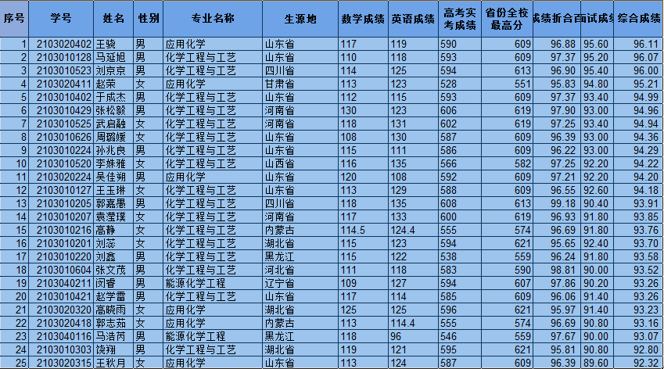
公示期为2021年9月14日-2021年9月16日， 若有异议，请于公示期内实名反映至学院本研一体选拔工作小组：86981330

化学工程学院
2021年9月14日

